第二章 信息的表示和处理
2.1 信息存储
- 位：值为0或1，计算机存储、处理的信息，又称 “比特（bit）”
- 字节：由8位组成的块（即 1 Byte = 8 bits），是最小的可寻址的内存单位
- 字：CPU中ALU的数据位数 = CPU中通用寄存器的位数
通常计算机是XX位的，是指这台计算机CPU字的长度
注：①OS是XX位的，是指其CPU的工作模式，这与操作系统各DLL库函数、编译链接环境有关。
②“32位程序”或“64位程序″，区别在于该程序是如何编译的，而不是其运行的机器类型。
- 十六进制（简写为“hex”）表示法：
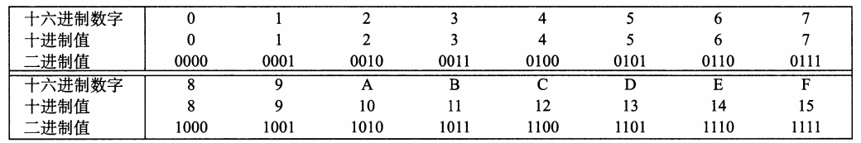
注：在C语言中,以0x或0X开头的数字常量被认为是十六进制的值。字符‘A’~‘F’既可以是大写,也可以是小写。
- 十六进制转换二进制
例：0x173A4C
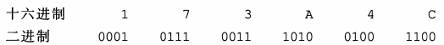
二进制表示0001011100111010010011000
- 二进制转换十六进制
每4位一组来转换，如果位总数不是4的倍数，最左边的一组可以少于4位，前面用0补足。
例：1111001010110110110
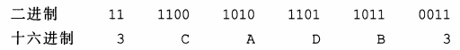
- 基本C数据类型的典型大小(以字节为单位)：
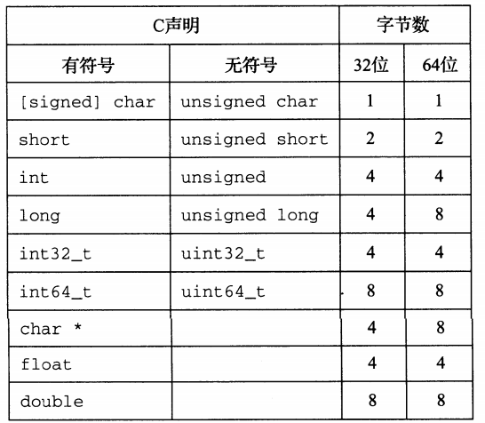
- 字节顺序
小端法：按照从最低有效字节到最高有效字节的顺序存储对象
大端法：按照从最高有效字节到最低有效字节的顺序存储对象
注：一个w位的整数,其位表示为[x_{w-1}，x_{w-2}，…，x₁，x₀]，其中x_{w-1}是最高有效位（MSB，Most Significant Bit），x₀是最低有效位（LSB，Least Significant Bit）。假设w是8的倍数，这些位就能被分组成为字节，其中最高有效字节为[x_{w-1}，x_{w-2}，…，x_{w-8}]，而最低有效字节为[x₇，…，x₁，x₀]
例：int x = 0x01234567，x的地址为0x100，则
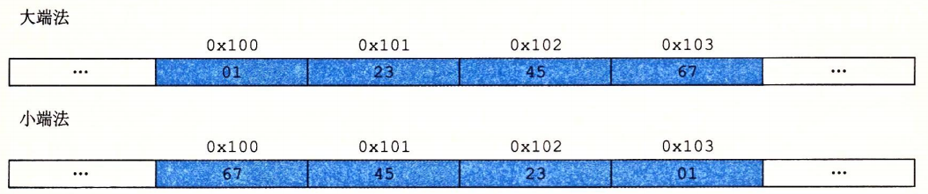
注： ① 大多数Intel兼容机都采用小端模式，IBM和Oracle的大多数机器则是按大端模式
② 观察下面Intel x86-64的反汇编语句
4004d3： 01 05 43 0b 20 00 add %eax,0x200b43(%rip)
二进制字节串01 05 43 0b 20 00是一条指令的字节级表示。取出这个序列的最后4个字节：43 0b 20 00，并且接照相反的顺序写出，我们得到00 20 0b 43，去掉开头的0，得到值0x200b43，这就是右边的数值。
③ 观察下图
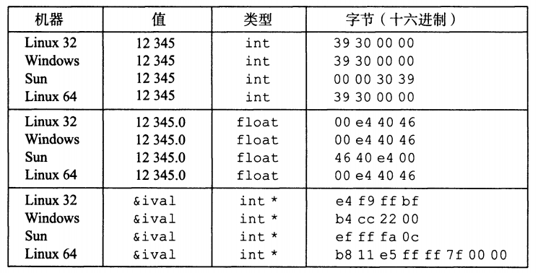
参数12345的十六进制表示为0x00003039。在Linux32、 Windows和Linux64上，最低有效字节值0x39最先输出，说明它们是小端法机器；而在Sun上最后输出,这说明Sun是大端法机器。
另一方面注意到Linux 32、Windows和Sun的机器使用4字节地址，而Linux64使用8字节地址。
- 布尔代数
- 布尔代数的运算：
二进制值1和0表示逻辑值TRUE和FALSE，而运算符~、&、| 和^分别表示逻辑运算NOT、AND、OR和EXCLUSIVE-OR
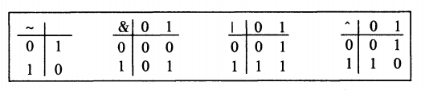
- 位向量（固定长度为w、由0和1组成的串）的运算：
假设a和b分别表示位向量[a_{w-1}，a_{w-2}，…，a₁，a₀]和[b_{w-1}，b_{w-2}，…，b₁，b₀]。我们a&b定义为一个长度为w的位向量,其中第i个元素等于a_{i} & b_{i} 。可以用类似的方式将运算 | 、 ^ 和 ~ 扩展到位向量上。
例：
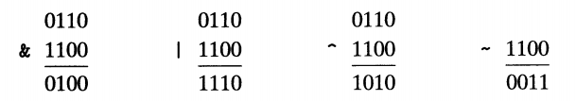
- C语言中的位级运算
例：
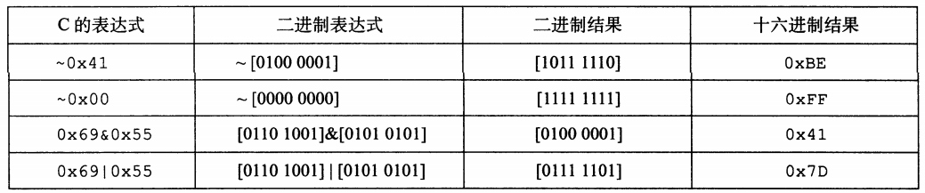
注：① 对于任一位向量a，有a ^ a = 0 【xorq %rdx,%rdx等价于movq $0,%rdx，但字节少】
- 一个有趣的程序
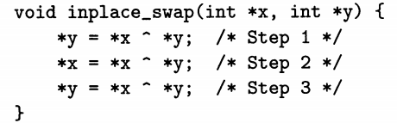
- 掩码（一个位模式）运算：表示从一个字中选出的位的集合。
例：掩码0xFF(最低的8位为1)表示一个字的低位字节。位级运算x & 0xFF生成一个由x的最低有效字节组成的值，而其他的字节就被置为0。比如，对于x= 0x89ABCDEF，x & 0xFF将得到0x000000EF。表达式~0将生成一个全1的掩码。
- C语言中的逻辑运算【注意：不要和位级运算混淆】
- 逻辑运算符 || 、&&和 ! 分别对应于命题逻辑中的OR、 AND和NOT运算。
- 逻辑运算认为所有非零的参数都表示TRUE，而参数0表示FALSE。计算结果总是0 或 1
- 特点：提前终止(Early termination)、短路求值(short cut)
例：x = 0x66，y = 0x39，则
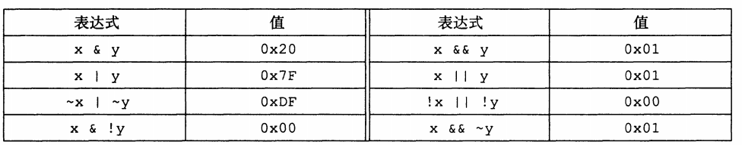
- C语言中的移位运算
x << k： x向左移动k位，丢弃最高的k位，并在右端补k个0
x >> k：
逻辑右移：在左端补k个0
算术右移：在左端补k个最高有效位的值
例：
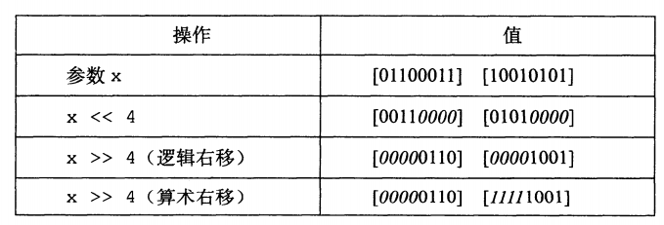
注：右移k位不都是除以2^{k}（有符号数-1）
- 整数的表示
 | 无符号数 | 有符号数
定义 | 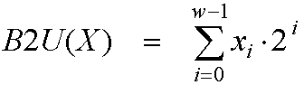 | 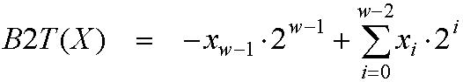  其中x_{w-1}（最高位）为符号位
生动的示例 | 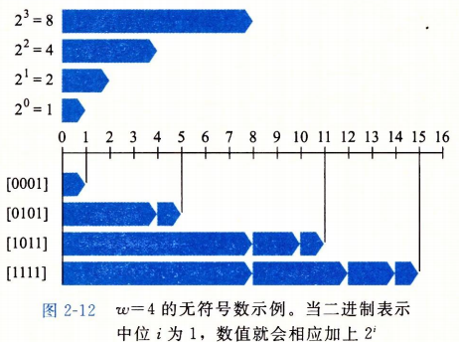 | 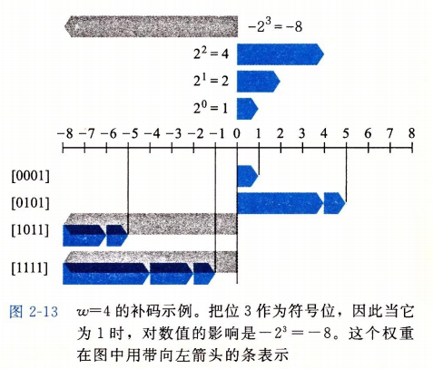
范围 | 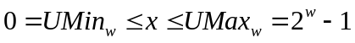 | 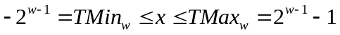
性质 | 补码的范围是不对称的：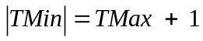
性质 | 最大的无符号比补码的最大值的两倍大一点：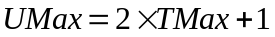

- 有符号数和无符号数之间的转换
转换规则：位模式不变、数值可能改变(按不同编码规则重新解读)
 | 补码转换为无符号数 | 无符号数转换为补码
模型 | 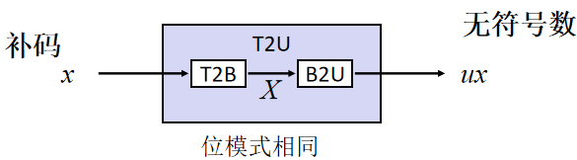 | 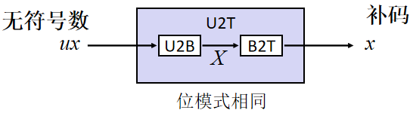
公式 | 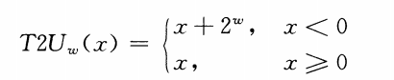 | 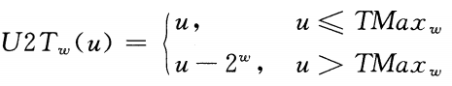
特点 | 负数就被转换成了大的正数，而非负数会保持不变 | 对于小的数（≤TMax_{w}），保留数字的原值；对于大的数（> TMax_{w}），数字将被转换为一个负数值
示意图 | 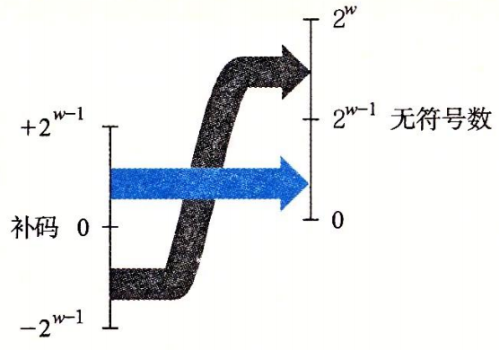 | 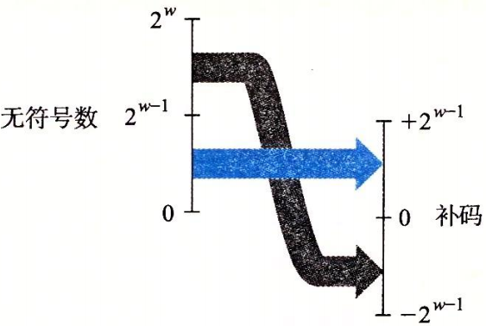
注：对于在范围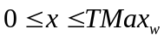之内的值工而言，我们得到T2U_{w}(x) = x和U2T_{w}(x) = x。也就是说，在这个范围内的数字有相同的无符号和补码表示。对于这个范围以外的数值，转换需要加上或者减去2^{w}。
- C语言中的有符号数与无符号数
常量默认是有符号数，无符号数用后缀 “U”或“u”，例如12345U、0xA1B2u
注：表达式中有符号和无符号数混用时，有符号数隐式转换为无符号数
例：
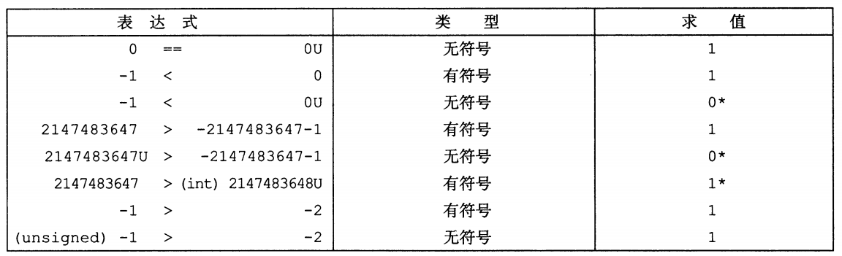
- 扩展
- 无符号数的零扩展（在表示的开头添加0）
- 补码数的符号扩展（在表示的开头添加最高有效位）

- 截断
无论有/无符号数：多出的位（高位）均被截断结果重新解读
无符号数：相当于求模运算；有符号数：与求模运算相似
- 截断无符号数
- 截断补码数
例：将一个4位数值截断为一个3位数值
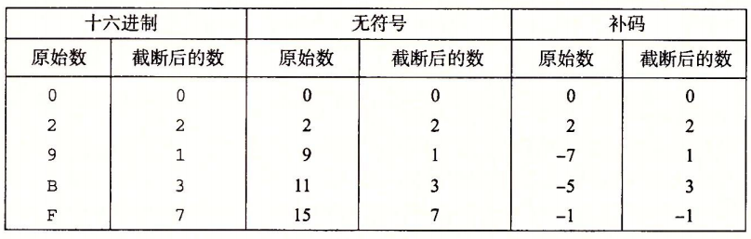
整数运算
无符号数加法（x + y mod 2^{w}）
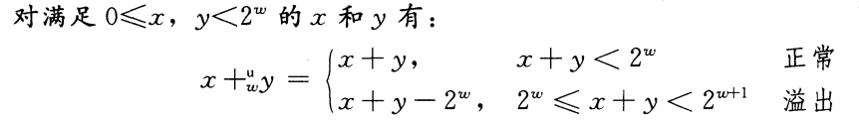

整数加法和无符号加法间的关系：
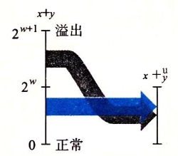

补码加法
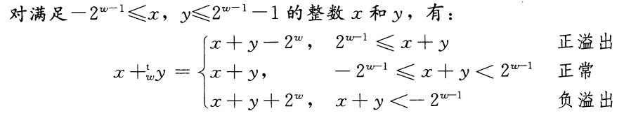
整数和补码加法之间的关系：当x+y小于-2^{w-1}时，产生负溢出；当它大于2^{w-1}时，产生正溢出
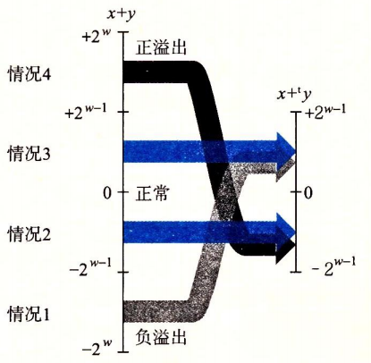
例：
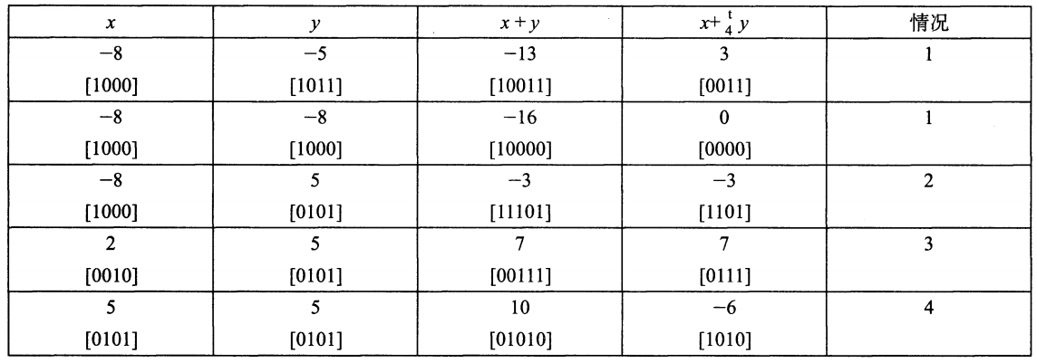
注：两个数补码之和与无符号之和的位级表示是一样的

补码的非（并不是按位取反）：找一个和x进行补码加运算后得0的数
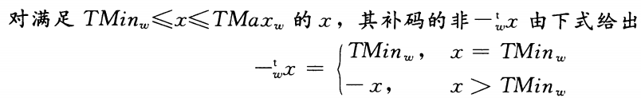
求补码的非方法：对每一位求补，再对结果加1
对w位的补码加法来说， TMax_{w}是自已的非

无符号数乘法
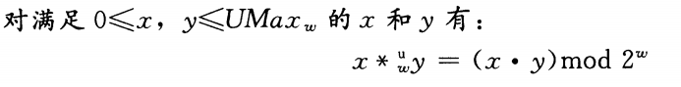
补码乘法
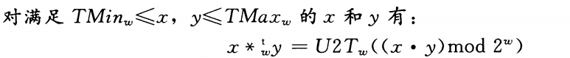
对于无符号和补码乘法来说，乘法运算的位级表示是一样的

乘以常数
无论有符号数还是无符号数， u << k可得到u * 2^{k}
由于整数乘法比移位和加法的代价要大得多，许多C语言编译器试图以移位、加法和
减法的组合来消除很多整数乘以常数的情况。例如x * 14，利用14 = 2³ + 2² + 2¹，编译器会将乘法重写为(x<<3)+(x<<2)+(x<<1)，将一个乘法替换为三个移位和两个加法。或将乘法重写为(x<<4) - (x<<1)，这时只需要两个移位和一个减法。

除以2的幂
除以2的幂的无符号除法：
除以2的幂的补码除法，向下舍入：
除以2的幂的补码除法，向上舍入：
注：
无符号数：逻辑右移，除以 2^{k} (除法 + 向0舍入)
有符号数：算术右移
正整数：除以 2^{k} (除法 + 向0舍入)
负整数：除以 2^{k} (除法 + 远离0舍入)，使用偏置来修正

浮点表示对形如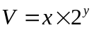的有理数进行编码。
二进制小数
考虑一个形如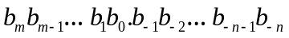的表示，这种表示方法表示的数b定义如下: 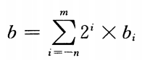

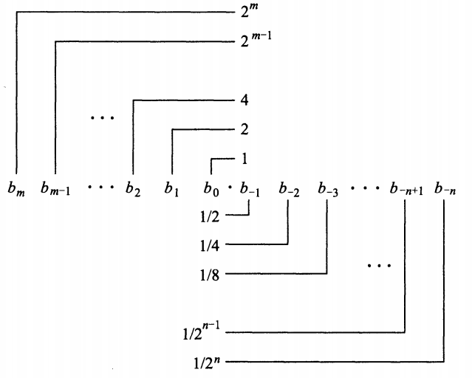
二进制小数点向左移动一位相当于这个数被2除，二进制小数点向右移动一位相当于将该
数乘2
局限性：
1、近似表示：只能精确表示形如 x/2^{k}的数值，其他有理数的二进制表示存在重复段
2、在计算机内的实现问题：只能在长度有限的w位内设置一个二进制小数点
3、小数点隐含在w位编码的某一个固定位置上

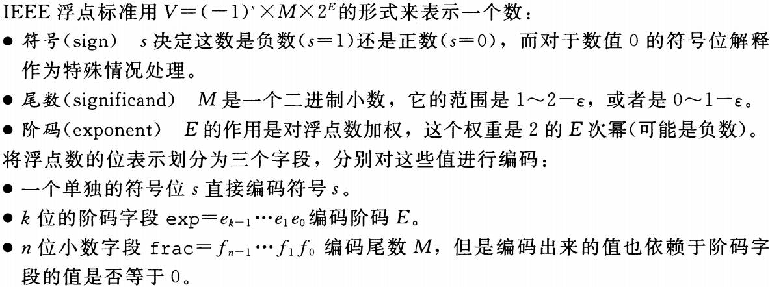

两种最常见的格式：
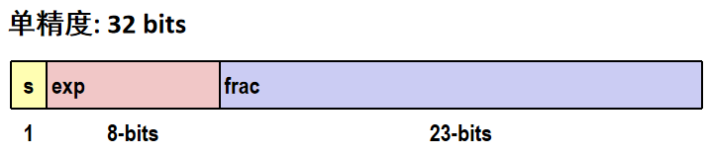
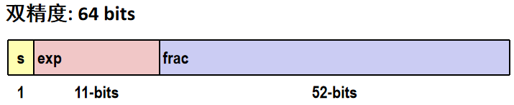

给定位表示，根据exp的值（决定了这个数是规格化的、非规格化的或特殊值），被编码的值可以分成三种不同的情况
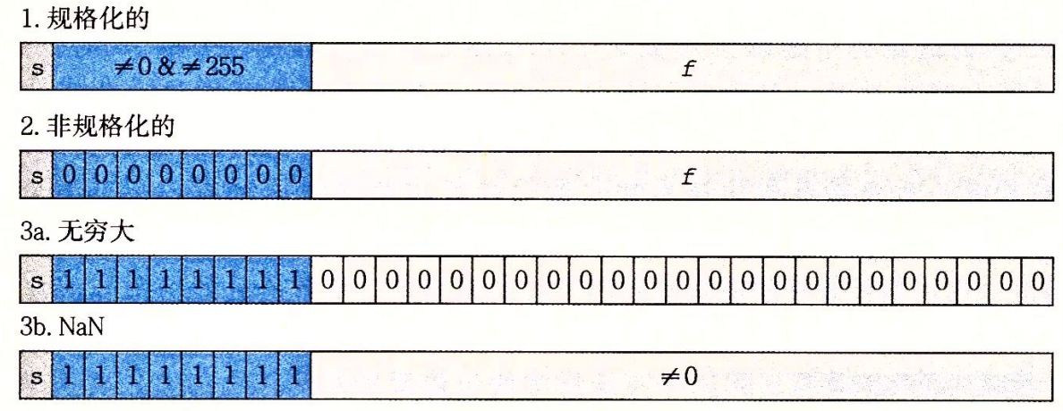

情况1：规格化的值【exp的位模式既不全为0，也不全为1】
阶码字段exp被解释为以偏置(biased)形式表示的有符号整数，即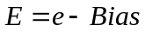，其中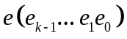是无符号数， Bias = 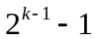 (单精度是127，双精度是1023)。故E的取值范围，对于单精度是-126 ~ +127，对于双精度是-1022 ~ +1023
小数字段frac被解释为描述小数值f，其中0<f<1，其二进制表示为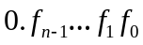，尾数定义为M = 1 + f。
情况2：非规格化的值【exp的位模式全为0】
该情况下，，M = f
- exp = 000…0, frac = 000…0表示值0（注意有不同的数值 +0 和–0）
②exp = 000…0, frac ≠ 000…0表示最接近0.0的那些数，且间隔均匀

情况3：特殊值【exp的位模式全为1】
当小数域全为0时，得到的值表示无穷，当s = 0时是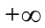，当s=1时是。
当小数域为非零时，结果值为“NaN″ (Not a Number)

IEEE754浮点数表示范围
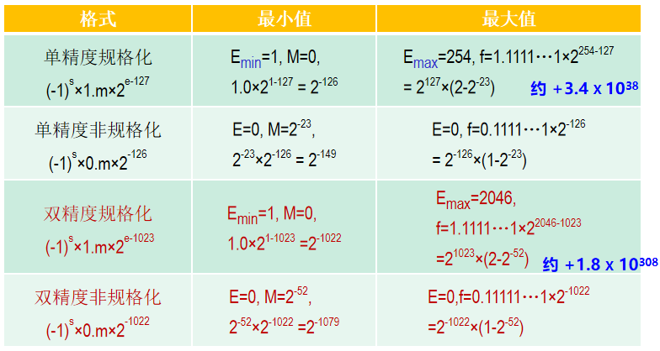

float的最大密度区域：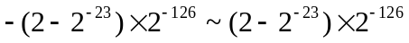，密度：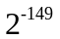
最小密度区域：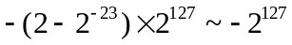和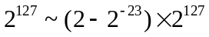，密度：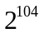
注：密度 = 区域长度/表示的浮点个数

舍入
向偶数舍入（确定两个可能结果正中间数值的舍入效果）：将数字向上或者向下舍入，使得结果的最低有效数字是偶数。
注：一般来说,只有对形如XX…X.YY…Y1000…的二进制位模式的数，这种舍入方式才有效，其中X和Y表示任意位值，最右边的Y是要被舍入的位置。只有这种位模式表示在两个可能的结果中间的值。
例：
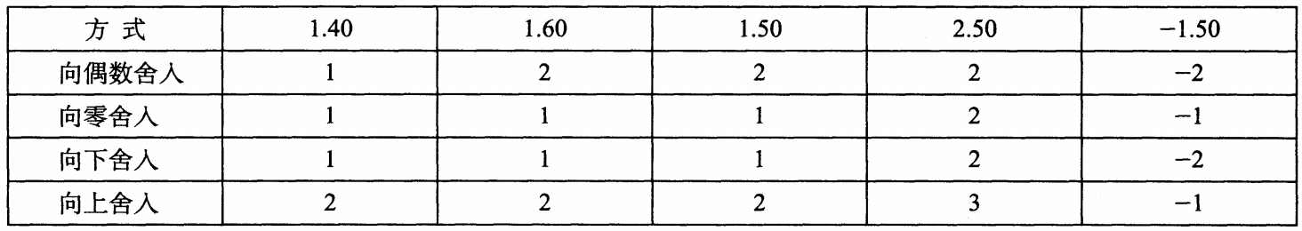
例：
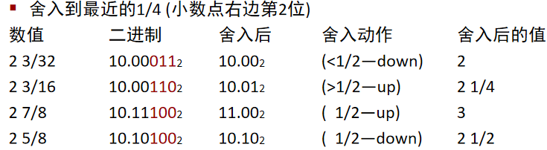

C语言中的浮点数
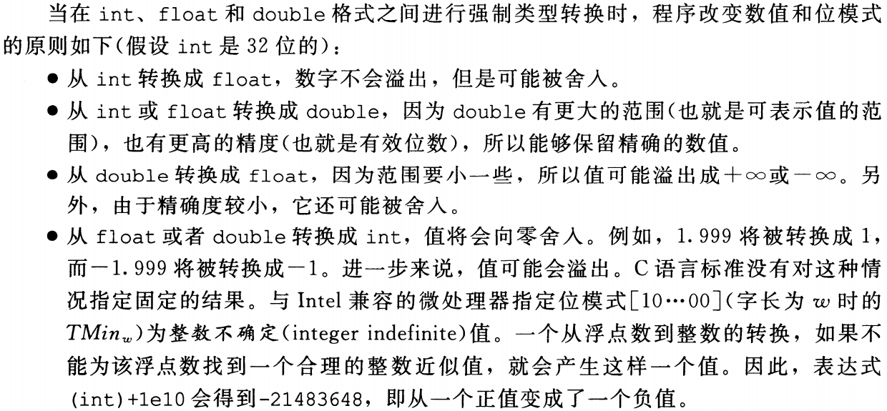
例：判断对错。假定变量x、 f和d的类型分别是int、 float和double
